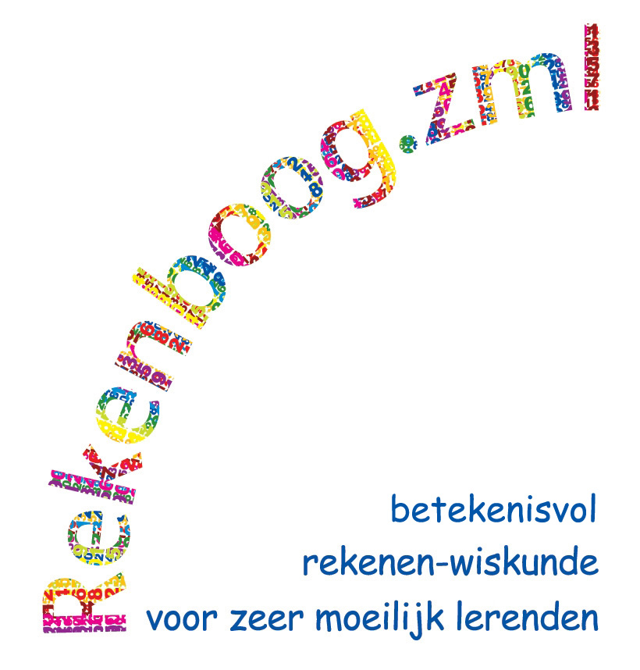

Thema
Vrije tijd en Sport

Thema-activiteiten voor 8-12 jarigen

Woord vooraf

Dit thema bestaat uit 7 themalessen rond het thema Vrije tijd en Sport, bedoeld voor 8-12 jarigen.
In de lessen geven we suggesties voor hoe u op verschillende manieren gestalte kunt geven aan betekenisvol reken-wiskundeonderwijs binnen de context van het thema. Tijdens deze activiteiten zijn de kinderen op hun eigen manier bezig en ze zoeken op hun eigen niveau oplossingen voor voorkomende rekenvragen.
Alle lesactiviteiten vormen een rijke rekencontext waarin de leerlingen op een realistische manier onder meer optellen tot 10 of 20 en eventueel hoger, hoeveelheden vergelijken door middel van het maken van een staafdiagram en dobbelsteenbeelden koppelen aan getalsymbolen.
We hopen dat u en uw leerlingen veel plezier beleven aan deze lessen. We willen benadrukken dat het gaat om suggesties die u aan uw eigen groep kunt aanpassen. Bij veel activiteiten worden aanwijzingen gegeven om de lessen iets makkelijker of juist iets moeilijker te maken.
Misschien helpen deze lessuggesties uzelf ook allerlei dagelijkse situaties waar rekenproblemen in verborgen zitten te herkennen en te gebruiken.

We zijn benieuwd naar uw ervaringen met deze lesideeën. Uw opmerkingen en suggesties zijn zeer welkom en geven ons de gelegenheid om waar nodig bij te stellen. Op de website www.Rekenboog.nl vindt u bij de ‘Producten’ een feedbackformulier.

Francien Schoondermark
Dineke de Hair
Wim Hoogendijk
Lisette Ligtendag, coördinatie

CED-Groep Rotterdam
Unit Onderzoek en Ontwikkeling

Inhoudsopgave

Lesactiviteiten:

1. Samen sjoelen 7

2. Wie gooit de tien of de twintig? 9

3. Estafettespel met getalkaartjes en dobbelstenen 13

4. Blikgooien 17

5. Kegels omgooien 21

6. Darten 25

7. De bal door de korf 31

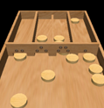
Samen sjoelen

Leeftijdsgroep | 8-12 jaar
Kerndoel | Deze les levert een bijdrage aan kerndoel:  2 De leerlingen leren rekenhandelingen uitvoeren  voor het functioneren in alledaagse situaties
Leerstofonderdeel | Optellen van hoeveelheden tot 10 of 20.
Doel van de les | In deze les leren de leerlingen binnen een spelcontext:  - hoeveelheden bij elkaar optellen  - herhaald optellen (sprongen van 2, 3, 4)  - ervaring opdoen met eenvoudige vermenigvuldigsituaties  - omgaan met begrippen als: eerste, tweede, derde, laatste, meeste, minste  - hoeveelheden representeren en symboliseren
Benodigdheden | Een sjoelbak voor elk groepje (van drie tot vier leerlingen) en voor elke leerling tien sjoelstenen. Een groot vel papier en stift om alle standen te noteren.
Korte samenvatting | Vanuit de context van sjoelen worden hoeveelheden bij elkaar opgeteld, herhaald opgeteld en mogelijk zelfs, voor wie dit aankan, vermenigvuldigd.  Het eindresultaat wordt genoteerd en de standen worden vergeleken.
Organisatie | In de les werken de leerlingen in groepjes van drie tot vier leerlingen.
Activiteiten | Introductie: De spelregels  Laat de sjoelbakken bekijken en merk samen met de leerlingen op dat er vier poorten in elke sjoelbak zijn en dat boven elk poortje een hoeveelheid stippen 1, 2, 3 of 4 vermeld staat. Wat zou dat betekenen?  Vertel dat in groepjes gesjoeld gaat worden en dat iedere leerling zes sjoelschijven mag pakken. Die mag hij door de poortjes proberen te schuiven. Waar zou je de stenen het liefst in gooien?  Geef enkele leerlingen even een beurt om uit te proberen hoe het gaat.  Leg vervolgens uit hoe het spel in de groepjes gespeeld gaat worden: de leerlingen mogen om de beurt proberen om hun zes schijven in de poortjes te schuiven. Na het schuiven van alle schijven worden alle schijven in de vakken bij elkaar geteld. Elke leerling mag een keer alle schijven gooien. In het vakje 1 telt elke steen voor 1, in het vakje 2 voor 2 enzovoort. Wanneer een leerling in elk vak een schijf heeft, wordt het aantal punten niet verdubbeld. In het groepje helpen de leerlingen elkaar om alles goed op te tellen. Elk groepje noteert op een eigen gekozen manier de standen op een groot vel papier.  Kern: En nu sjoelen!  Laat de leerlingen het sjoelspel volgens hiervoor genoemde regels spelen.  Eventueel helpt u leerlingen met het noteren van de standen. Observeer op welke manier de leerlingen hun uitkomst berekenen. Gebruiken ze bijvoorbeeld hun vingers of tellen ze door?  Bekijk samen met de leerlingen alle vellen papier en bespreek na een spelronde hoe iedereen de stand bijgehouden heeft. Schenk ook aandacht aan de manieren waarop de leerlingen hun uitkomst berekenen. Wie heeft in elk groepje gewonnen? Bespreek: wie was eerste, tweede, derde enzovoort binnen elk groepje.  Afhankelijk van de tijd laat u de leerlingen verschillende rondes spelen.  Afsluiting: Welk groepje heeft het meest gegooid?  Bekijk nu samen met de leerlingen vanuit hun notaties welke leerling het hoogst geëindigd is. Noteer dit samen met turfstreepjes en cijfers. Wanneer u inschat dat dat te moeilijk is, vraagt u welke leerling het vaakst gewonnen heeft.
Differentiatie | Makkelijker:  - Het spel wordt gemakkelijker door alle vakken als 1 punt te laten tellen. Je telt dus eigenlijk het aantal sjoelschijven dat in een vak terechtgekomen is.  Moeilijker:  - Geef meer sjoelschijven per leerling. Of meer keer gooien tijdens een beurt.

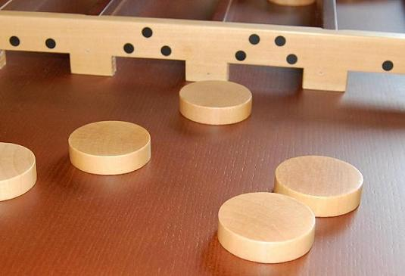

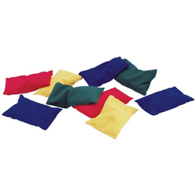
Wie gooit de tien of de twintig?

Leeftijdsgroep | 8-12 jaar
Kerndoel | Deze les levert een bijdrage aan het kerndoel:  2 De leerlingen leren rekenhandelingen uitvoeren  voor het functioneren in dagelijkse situaties
Leerstofonderdeel | Optellen en aftrekken tot 10 of 20.
Doel van de les | Optellen en aftrekken tot 10 of tot 20 in de context van een spel waarbij pittenzakken op vakken met cijfers gegooid moeten worden.
Benodigdheden | Voor elk groepje van vier tot zes kinderen drie pittenzakken voor het rekenen tot 10 en vier pittenzakken voor het rekenen tot 20.
Korte samenvatting | In deze les moeten de leerlingen proberen op 10 of op 20 uit te komen door pittenzakken op vakken met cijfers te gooien. Bijvoorbeeld 2 en 3 en 5 is samen 10. Dit spel kan via optellen worden gespeeld. Degene die na drie keer gooien 10 heeft, blijft in het spel en gaat naar de volgende ronde.
Organisatie | De les kan buiten of in de gymzaal gedaan worden, in groepjes van vier tot zes leerlingen.
Activiteiten | Voorbereiding: Spullen klaarzetten  Teken van tevoren met krijt een figuur van vijf of negen vakken op het schoolplein of op de vloer van de gymzaal. De vakken zijn ongeveer 50 cm lang en breed. In de bijlage bij deze les zijn twee voorbeelden opgenomen: een voor het optellen en aftrekken tot 10 en tot 20.  Introductie: De spelregels  Tijdens de introductie legt u uit wat de bedoeling is van het spel met de pittenzakken. De leerlingen mogen om de beurt met drie (tot 10) of vier (tot 20) pittenzakken gooien. Ze moeten proberen in drie beurten het juiste aantal bij elkaar te gooien. Het is toegestaan om een bepaald vak vaker te gebruiken. Degene die de pittenzakken werpt, staat achter een streep op ongeveer een meter afstand van de figuur.  Varianten  - Het spel kan ook via aftrekken gespeeld worden. De leerling krijgt 10 (of 20) punten aan het begin en moet na drie keer gooien precies uitkomen op 0. De punten worden er nu steeds afgetrokken.  - U kunt na een paar rondes ook andere aantallen die gegooid moeten worden, afspreken. Bijvoorbeeld 19 of 16.  Kern: Het gooien van de pittenzakken  Het is de bedoeling dat de leerlingen meekijken en meerekenen met de leerling die de pittenzakken gooit en dat er hardop gerekend en gecontroleerd wordt. De leerling die na drie (of vier) keer gooien minder of meer dan het afgesproken aantal gehaald heeft, is af. Het spel wordt doorgespeeld tot er één leerling over blijft. Dit is de winnaar.  Afsluiting: Hoe ging het?  Wat vonden de leerlingen van het spel? Wat maakte het spel moeilijk of juist makkelijk?
Differentiatie | Makkelijker:  - De berekening per beurt uitvoeren op de vingers, een kralenketting (van 10 of 20) of een rekenlintje van 10.  Moeilijker:  - U kunt het te behalen aantal punten bijvoorbeeld verhogen tot 25. Of u verhoogt het aantal te gooien pittenzakken per beurt.
Vervolgactiviteiten

Bijlage: Voorbeeld van cijfervakken op de grond

Optellen en aftrekken tot en met 10

1 |  | 3
 | 5
4 |  | 2

Optellen en aftrekken tot en met 20

3 | 1 | 5
7 | 10 | 8
4 | 2 | 6

 | Estafettespel met getalkaartjes en dobbelstenen
Leeftijdsgroep | 8-12 jaar
Kerndoel | Deze les levert een bijdrage aan kerndoel:  2 De leerlingen leren rekenhandelingen uitvoeren  voor het functioneren in alledaagse situaties
Leerstofonderdeel | Optellen van hoeveelheden tot 12 weergegeven met twee dobbelstenen. Deze hoeveelheden koppelen aan getalsymbolen.
Doel van de les | In deze les leren de leerlingen binnen een spelcontext:  - het aantal ogen van twee dobbelstenen bij elkaar optellen  - hoeveelheden koppelen aan getalsymbolen  - omgaan met begrippen als: eerste, tweede, derde, laatste, meeste, minste, gelijkspel
Benodigdheden | Voor elke estafettegroep een set getalkaarten 2 t/m 12 (zie kopieerbladen) en twee grote dobbelstenen.
Korte samenvatting | De leerlingen spelen een spel waarbij ze het getalkaartje zoeken dat hoort bij het gegooide aantal ogen. Ze gooien met twee dobbelstenen.
Organisatie | In deze les wisselen gezamenlijk bespreken en in groepjes spelen elkaar af.
Activiteiten | Introductie: De spelregels  Verdeel de leerlingen in twee ‘estafettegroepen’. De leerlingen staan in twee rijen achter een startlijn. Een aantal meters verderop liggen de getalkaarten verspreid op de grond. Leg de spelregels uit. Het gaat in dit spel niet om wie het snelst is. De eerste leerling van de rij gooit met de dobbelstenen, bepaalt op zijn eigen manier de gegooide hoeveelheid en mag naar de getalkaartjes lopen en het getal dat hij gegooid heeft omkeren zodat de blanco kant boven ligt. Als hij terug is mag de volgende leerling met de dobbelstenen gooien, de hoeveelheid bepalen en naar de getalkaartjes lopen en als het kaartje nog niet omgekeerd is, het gegooide getalkaartje omkeren. Als elke leerling uit het groepje met de dobbelstenen gegooid heeft, wordt bekeken hoeveel kaartjes al omgekeerd zijn en hoeveel getallen er nog zichtbaar zijn. Aan het eind wordt bekeken bij welk groepje de meeste kaartjes omgekeerd zijn.  Kern 1: Estafette spelen  Laat de leerlingen het spel volgens de besproken regels uitvoeren.  Vraag aan het eind welk groepje de meeste getalkaarten omgekeerd heeft. Welk groepje heeft dus gewonnen? Of is het gelijkspel?  U kunt de leerlingen ook twee of drie keer laten gooien, voordat u bekijkt welk groepje de meeste getalkaarten omgekeerd heeft.  Kern 2: Een getallenlijn maken  Laat de leerlingen in hun eigen groepje de getalkaarten in de goede volgorde leggen. Laat daarna alle leerlingen de getallen in de goede volgorde op een blaadje opschrijven.  Afsluiting  Wat vonden de leerlingen van het spel? Was het moeilijk om alle hoeveelheden te gooien? Is de winnaar heel goed in dobbelstenen gooien of rekenen? Of heeft ie gewoon heel veel geluk?
Differentiatie | Makkelijker:  - Neem 6 getalkaartjes en 1 dobbelsteen.  Maak tijdens de verwerking een getallenlijn tot 12 of verder.  Moeilijker:  - Het spel op tempo spelen. En hierbij eventueel laten doorspelen totdat een van de groepjes alle kaartjes omgedraaid heeft.  - Gebruik drie dobbelstenen in plaats van twee en getalkaartjes van 3 tot en met 18.

Kopieerblad Getalkaarten 1 tot en met 6
1 | 2
3 | 4
5 | 6

Kopieerblad Getalkaarten 6 tot en met 12
7 | 8
9 | 10
11 | 12

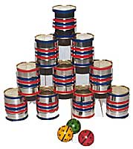
Blikgooien

Leeftijdsgroep | 8-12 jaar
Kerndoel | Deze les levert een bijdrage aan het kerndoel:  2 De leerlingen leren rekenhandelingen uitvoeren  voor het functioneren in dagelijkse situaties
Leerstofonderdeel | Optellen en/of aftrekken tot 10 of tot 20.
Doel van de les | In deze les moeten de leerlingen proberen zoveel mogelijk punten te verzamelen door blikken om te gooien. Per beurt moet de score worden bepaald door de waardes van de omgegooide blikken bij elkaar op te tellen, of door de waardes van de omgegooide blikken van een beginscore af te trekken. De score wordt genoteerd op een scoreformulier.
Benodigdheden | Voor elk groepje van vier kinderen:  - tien blikken  - drie zachte ballen  - een exemplaar van een scoreformulier (Zie Kopieerblad Scoreformulieren ‘Blikgooien’)
Korte samenvatting | Spelen van een spel waarbij elke leerling moet proberen met drie ballen zoveel mogelijk blikken om te gooien. Voor elk omgegooid blik krijgt hij een punt. Bij de variant begint leerling met een bepaalde score en worden de gegooide waardes er juist vanaf getrokken.  De leerlingen houden de stand bij en noteren deze op een scoreformulier.
Organisatie | De les wordt in groepjes van vier buiten of in de gymzaal uitgevoerd.
Activiteiten | Voorbereiding: Spullen klaarzetten  Zet voor elk groepje leerlingen tien blikken op een tafel (of op de grond) in de torenopstelling 4-3-2-1. Zet een streep op ca. drie meter afstand. Daarachter moet de leerling gaan staan als hij gaat gooien. Leg bij elke blikkentoren drie ballen en een scoreformulier klaar.  Introductie: De spelregels  Vraag de leerlingen: Wat zou de bedoeling zijn? Wie heeft het spel weleens gespeeld? Hoe ging dat? Laat een van de leerlingen voordoen wat de bedoeling is.  Kern: Blikgooien  Vertel dat de leerlingen van het groepje om beurten drie ballen naar de blikken mogen gooien. Gezamenlijk wordt steeds bepaald wat de score is. Vervolgens wordt de score op het formulier genoteerd.  Het spel kan, afhankelijk van het niveau van de leerlingen, op verschillende manieren worden gespeeld.  Variant 1  U maakt een blikkentoren en geeft de blikken de volgende waardes:  1  1  1  3  3  3  3  2  1  2  De score wordt bepaald door het optellen van de waardes van de omgegooide blikken. Dit kan op verschillende manieren; door doortellen of door het gebruiken van de vingers.  U kunt deze variant vereenvoudigen door elk blik een waarde van 1 te geven.  Na de eerste ronde legt u het spel even stil en stelt enkele vragen. Wie heeft de hoogste score? Wie staat tweede? Hoe groot is de voorsprong? Wie heeft het minst gescoord? U laat de leerlingen enkele rondes spelen en de scores noteren.  Variant 2  U maakt een blokkentoren als bij variant 1. Elk kind krijgt een beginscore van 20 (of bij de vereenvoudigde versie van 10). De score wordt nu bepaald door de waardes van de omgegooide blikken van de beginscore af te trekken. Dit kan op verschillende manieren, bijvoorbeeld door terugtellen of door gebruikmaking van de vingers.  Na de eerste ronde legt u het spel even stil en stelt enkele vragen. Wie doet het het best? Hoe weet je dat? Wie heeft het laagste aantal punten over? Wie heeft nog het meeste aantal punten? U laat de leerlingen enkele rondes spelen en de scores noteren. Bij elke nieuwe ronde krijgen de leerlingen weer een beginscore van 20 (of 10). De winnaar van elke ronde is degene die het minste aantal punten heeft.  Observeer de groepjes en kijk hoe de leerlingen de scores bepalen. Na elke ronde bekijkt u wie de winnaar is. En wat het verschil in punten is ten opzichte van de rest.  Na de laatste ronde kan gekeken worden welke speler van de vier per ronde het beste heeft gescoord. En wie heeft uiteindelijk de meeste keren gewonnen?  Afsluiting: Hoe ging het?  Wat vinden de leerlingen van het blikgooien? Wat maakt het spel moeilijk of juist makkelijk? Wie heeft de beste score gehaald (het laagst of het hoogst, afhankelijk van de gebruikte variant)? Bij wie ging het minder goed? Was het makkelijk om de score te bepalen?
Differentiatie | Makkelijker:  - Laat de leerlingen met maar twee ballen gooien.  - Verklein de afstand tot de blikken die omgegooid moeten worden.  Moeilijker:  - Zet grotere getallen op de blikken, tot een totaal van 40.  - Laat de leerlingen vaker gooien, zodat de getallen waarmee gerekend wordt, groter worden.  - Laat de leerlingen meer rondes spelen en laat het totaal aantal punten berekenen.
Vervolgactiviteiten | 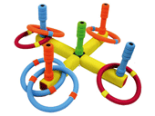  Een soortgelijk spel kan gespeeld worden met ringen die om verschillende paaltjes gegooid moeten worden. Elk paaltje staat voor een aantal punten.  De scores worden op een soortgelijke  manier bepaald en genoteerd. Ook bij  dit spel kan de score bepaald worden  door de waardes op te tellen of door te  beginnen met een bepaalde score en de  gegooide waardes daarvan af te trekken.

Kopieerblad Scoreformulieren ‘Blikgooien’

groep 1

Naam | ronde 1 | ronde 2 | ronde 3 | ronde 4
speler 1:
speler 2:
speler 3:
speler 4:

groep 2

Naam | ronde 1 | ronde 2 | ronde 3 | ronde 4
speler 1:
speler 2:
speler 3:
speler 4:

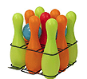
Kegels omgooien

Leeftijdsgroep | 8-12 jaar
Kerndoel | Deze les levert een bijdrage aan kerndoel:  2 De leerlingen leren rekenhandelingen uitvoeren  voor het functioneren in alledaagse situaties
Leerstofonderdeel | Het vergelijken van hoeveelheden door het maken van een staafdiagram.
Doel van de les | In deze les leren de leerlingen binnen een spelcontext:  - hoeveelheden vergelijken  - hoeveelheden representeren (‘puntenzegels’ voor kegels)  - omgaan met begrippen als: meer, minder, evenveel, zoveel meer, zoveel minder  - getallen plaatsen in relatie tot elkaar
Benodigdheden | - 9 kegels en een bal  - afhankelijk van hoe vaak het spel gespeeld wordt, zo’n drie vellen papier met daarop evenveel kolommen als leerlingen en bovenaan de kolom een kopie van een foto of een geschreven naam van de leerling. Onder elke foto of naam zijn nog 9 vakjes om maximaal 9 ‘puntenzegels’ op te leggen of te plakken  - flink aantal zegels (zie kopieerblad) (eventueel kunt u gebruikmaken van stickers in plaats van zegels. Dat scheelt veel knipwerk)
Korte samenvatting | Vanuit de context van kegelen worden aantallen met elkaar vergeleken en wordt een soort ‘staafdiagram’ gemaakt.
Organisatie | Deze les kan eventueel ook in de gymzaal of buiten gedaan worden.
Activiteiten | Introductie: De spelregels  Zet de kegels (eventueel in de originele kegelopstellen van 1-2-3-2-1) bij elkaar. Vraag eerst hoeveel kegels er zijn. Geef daarna een leerling de beurt om vanaf een aangegeven afstand de kegels met een bal om te gooien.  Tel samen hoeveel kegels omgegooid zijn en hoeveel er nog staan. Vertel dat je voor elke omgegooide kegel 1 zegel krijgt. Hoeveel zegels krijgt de leerling? Vraag nu aan de leerling om evenveel zegels te pakken. De zegels mogen in de vakjes onder de naam (foto) van de leerling gelegd worden. De leerlingen moeten beginnen met het plakken of neerleggen van de zegels onderaan hun kolom. Het moet uiteindelijk een staafdiagram worden.  Kern: En nu allemaal kegelen  Laat de leerlingen om de beurt gooien en telkens evenveel zegels pakken als er kegels omgegooid zijn. Iedereen controleert steeds of de leerling het juiste aantal zegels pakt. Vervolgens mag de leerling de zegels in de lege hokjes onder zijn naam of foto leggen of plakken.  Als iedereen aan de beurt is geweest kan het resultaat van het spelletje, weergegeven in dit ‘staafdiagram’ samen bekeken worden. Wie heeft het meest gegooid? Hoe zie je dat? Je kunt zonder te tellen de winnaar aanwijzen. Misschien zijn er twee of meer leerlingen die het meest gegooid hebben. Hoeveel hebben de andere leerlingen gegooid? Bespreek samen met de leerlingen de resultaten. Daarbij komen de hoeveelheden steeds in relatie tot elkaar aan de orde: 6 is meer dan 3; 4 minder dan 6 etc.  Vraag ook hoeveel meer.  Herhaal dit spel (een of twee keer) en bespreek opnieuw samen de resultaten van de staafdiagrammen.  Afsluiting: Hoeveel kegels hebben we steeds omgegooid?  Vergelijk de twee of drie staafdiagrammen met elkaar. Bekijk de resultaten in het algemeen en vraag ook per leerling op hoeveel hij de eerste, tweede, derde keer omgooide en wanneer gooide hij de meeste kegels om?
Differentiatie | Makkelijker:  - Gebruik minder kegels en verklein de afstand om te gooien. Laat de kegels in meer beurten omgooien.  Moeilijker:  - Vergroot de afstand om de kegels om te gooien.

Kopieerblad met puntenzegels (uitknippen)
1 | 2
3 | 4
5 | 6

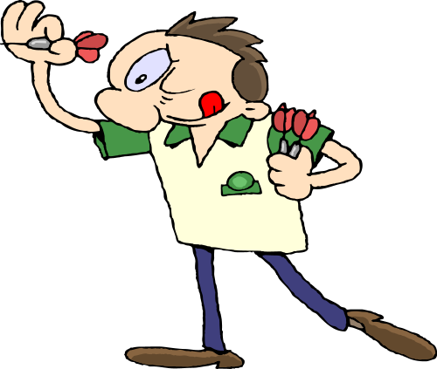
Darten

Leeftijdsgroep | 8-12 jaar
Kerndoel | Deze les levert een bijdrage aan het kerndoel:  2 De leerlingen leren rekenhandelingen uitvoeren  voor het functioneren in dagelijkse situaties
Leerstofonderdeel | Optellen tot 10, tot 20 en eventueel hoger.
Doel van de les | Optellen tot 10, tot 20 en eventueel hoger in de context van een aangepast dartspel.
Benodigdheden | Voor elk groepje:  - zo mogelijk een echt dartbord en anders een dik prikbord  - een zelfgemaakt kartonnen dartbord met een doorsnee van ca. 45 cm volgens een van de bijgevoegde voorbeelden  - een set van drie darts (pijlen)  - een exemplaar van een scoreformulier (Zie Kopieerblad Scoreformulieren)  De dartborden moeten zo opgehangen worden dat de afstand van de werper tot het dartbord ruim twee meter is.  Mocht u liever niet spelen met echte scherpe darts, kunt u voor aangepaste darts kiezen. Bijvoorbeeld met een stompe punt.
Korte samenvatting | Spelen van een (aangepast) dartspel waarbij het totaal aantal punten per leerling per ronde moet worden berekend en genoteerd. Het bord maakt u dan van wat dunner karton.
Organisatie | De les wordt in groepjes van twee of vier leerlingen uitgevoerd.
Activiteiten | Voorbereiding: Dartborden maken  De dartborden maakt u zelf op karton. Kies voor leerlingen met een laag rekenniveau (optellen en aftrekken tot 10) een bord met vier vakken en een roos en lage getallen. U bepaalt zelf welke getallen u in de vakken noteert.  Voor de andere kinderen maakt u een dartbord met 8 vakken en een roos. In de bijlagen staan twee voorbeelden.  Introductie: Het dartspel  Laat de leerlingen het aangepaste dartbord en de pijlen zien. Wie van de leerlingen weet wat het is? Wie heeft het spel weleens gespeeld? Hoe ging dat?  Kern: Darten  Geef elk groepje drie pijlen en een scoreformulier. U legt de regels van het dartspel uit. Elk kind gooit in een ronde drie pijlen. De punten die met die drie pijlen gegooid worden, worden bij elkaar opgeteld en op het scoreformulier achter de naam van de leerling genoteerd.  Observeer en bespreek hoe de leerlingen de scores bepalen en noteren.  Afsluiting: Wie heeft gewonnen?  Evalueer het darten. Hoe ging het gooien? Was het moeilijk om raak te gooien? Wie heeft er weleens in de roos gegooid?  Bekijk met elkaar de ingevulde scoreformulieren. Laat elk groepje zijn eigen scoreformulier toelichten. Wie heeft de meeste keren gewonnen? Hoe kun je dat zien?
Differentiatie | Makkelijker:  - Gebruik voor de zwakkere leerlingen een aangepast dartbord. Bijvoorbeeld met een 3 in de roos en twee vakken met 1 en twee vakken met 2 punten.  Moeilijker:  - Alleen maar hoge aantallen punten in de vakken noteren.  - Of de tweede moeilijke variant van het dartbord maken. In de buitenring noteert u lage getallen en in de binnenring hogere getallen (zie voorbeeld 3)  - De punten van alle rondes per leerling bij elkaar laten optellen en bepalen wie de meeste punten gehaald heeft.
Vervolgactiviteit | - Alle leerlingen maken een eigen dartbord met bijvoorbeeld 8, 10 of 12 vakken. Ze kunnen het dartbord mooi inkleuren of versieren.

Bijlage: Dartborden

Voorbeeld dartbord: eenvoudig model

5

1 3

4 2
Voorbeelden dartbord: moeilijker modellen

1 6
8 4

3 7

5 2

10

1 2
5 6
8 4

4 9
7 5 7

5 2

2 3
10

3 1

1 2

Kopieerblad Scoreformulieren Dartspel

naam  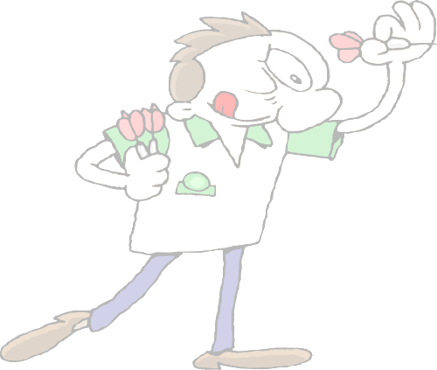 | punten ronde 1 | punten ronde 2 | punten ronde 3 | punten  ronde 4 | punten ronde 5

naam | punten ronde 1 | punten ronde 2 | punten ronde 3 | punten  ronde 4 | punten ronde 5

naam | punten ronde 1 | punten ronde 2 | punten ronde 3 | punten  ronde 4 | punten ronde 5

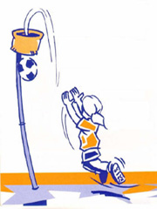
De bal door de korf

Leeftijdsgroep | 8-12 jaar
Kerndoel | Deze les levert een bijdrage aan het kerndoel:  2 De leerlingen leren rekenhandelingen uitvoeren  voor het functioneren in dagelijkse situaties
Leerstofonderdeel | Optellen tot 10 of tot 20.
Doel van de les | In deze les moeten de leerlingen proberen de bal zo vaak mogelijk door de korf te gooien. De score wordt bijgehouden en genoteerd op een formulier.
Benodigdheden | Voor elk groepje van vier kinderen:  - een korfbalkorf (op een paal)  - een bal  - een exemplaar van een scoreformulier (Zie Kopieerblad Scoreformulier ‘De bal door de korf’)
Korte samenvatting | Spelen van een spel waarbij de bal zo vaak mogelijk door een korf gegooid moet worden.  De leerlingen houden de stand bij en noteren deze op een scoreformulier.
Organisatie | De les wordt in groepjes van vier buiten of in de gymzaal uitgevoerd.
Activiteiten | Voorbereiding: Spullen klaarzetten  Zet voor elk groepje leerlingen een korf neer. De korf moet op ongeveer 2 meter hoogte hangen. Zet twee meter voor de paal een streep. De leerlingen moeten straks van achter de streep de bal door de korf gooien. Voor leerlingen voor wie dit erg moeilijk is, zet u de korf op de grond. Leg bij elke korf een bal neer.  Introductie: De spelregels  Laat de leerlingen de bal en de korf zien. Vraag de leerlingen: Wat zou de bedoeling zijn? Wie heeft het spel weleens gespeeld? Hoe ging dat? Laat een van de leerlingen voordoen wat de bedoeling is.  Kern: De bal in de korf gooien  Vertel dat van elk groepje twee leerlingen om beurten vijf keer mogen gooien. Geef elke leerling een gekleurd lint, bijvoorbeeld rood, oranje, groen, blauw. Leerling rood en oranje mogen als eerste gooien. Leerling blauw en groen houden bij hoeveel keer ze raak gooien. Elke keer dat er raak gegooid wordt houdt het ene kind van de ene speler op zijn vingers bij hoeveel er raak gegooid wordt en doet het andere kind dat voor de andere speler. Als beide spelers vijf keer gegooid hebben, noteren zij het aantal doelpunten achter de juiste kleur op het formulier.  Als ze allebei vijf keer hebben gegooid, zijn speler groen en blauw aan de beurt om te gooien. Na deze eerste ronde wordt er gewisseld. Speler oranje gaat nu samen met speler groen vijf keer gooien. Speler rood en blauw noteren de scores. Zij mogen daarna gooien. Na deze tweede ronde, volgt ronde 3. Speler rood tegen speler groen en speler oranje tegen speler blauw.  Als u ziet dat de spelers erg weinig scoren, past u de regels aan om ze meer te motiveren. U laat de spelers bijvoorbeeld tien keer gooien, u schuift de korf lager, of u verkleint de afstand van de speler tot de korf.  Na de tweede ronde legt u het spel even stil. Bepaal samen de tussenstand. Stel verschillende vragen: Wie heeft tot nu toe de meeste doelpunten gemaakt? Wie staat als tweede? Hoe groot is de voorsprong? Wie heeft het minst gescoord? Hoeveel keer moet de verliezer nog raak gooien om evenveel te hebben als de winnaar?  De leerlingen spelen nu de laatste ronde.  Leg de scoreformulieren naast elkaar op de grond. Bespreek de overzichten. Hoe is het gegaan? Is het gelukt om de bal door de korf te gooien? Wie vond het heel moeilijk? Zie je dat ook op het scoreformulier? Wie vond het heel makkelijk? Wie heeft het meeste keer raak gegooid? Hoe kom je daarachter? Bepaal samen met de leerlingen van een groepje wat de totaalscore van elke leerling is. Dat kan op verschillende manieren, door bijvoorbeeld doortellen, of uitrekenen op de vingers.  Er zijn nog andere dingen uit de tabellen te halen. Zo kan gekeken worden welke speler van de vier per ronde het meest heeft gescoord. Je zou ook per tweetal kunnen kijken wie steeds gewonnen heeft. Wie heeft uiteindelijk het meeste keren gewonnen?  Afsluiting: Hoe ging het?  Wat vinden de leerlingen van het korfballen? Wat maakt het spel moeilijk of juist makkelijk? Wie heeft het meest raak gegooid? Wie het minst? Hoeveel is het verschil? Hoe kom je daarachter? Heeft de topscorer een truc om doelpunten te maken? Kan hij het voordoen?
Differentiatie | Makkelijker:  - Zet de korf lager of op de grond en gebruik een pittenzak in plaats van een bal.  - Zet de korf dichterbij.  Moeilijker:  - Laat de leerlingen vaker gooien, zodat de getallen waarmee gerekend wordt, groter worden.
Vervolgactiviteiten | Het spel kan op een soortgelijke manier gespeeld worden met pittenzakken in een hoepel gooien. Of met een bal een kegel omschoppen of -rollen.  De scores worden op een soortgelijke manier bepaald en genoteerd.
Kopieerblad Scoreformulier ‘De bal door de korf’

naam | doelpunten ronde 1
speler rood

speler oranje

naam | doelpunten ronde 1
speler groen

speler blauw

naam | doelpunten ronde 2
speler rood

speler blauw

naam | doelpunten ronde 2
speler oranje

speler groen

naam | doelpunten ronde 3
speler rood

speler groen

naam | doelpunten ronde 3
speler oranje

speler blauw

naam | doelpunten totaal
speler rood

speler oranje

speler groen

speler blauw

Over het project Rekenboog.zml

Dit project is een samenwerking van het Freudenthal Instituut (FIsme), de CED-Groep en de SLO. Binnen het project worden tegelijkertijd materialen ontwikkeld voor de doelgroep 4- tot 8-jarigen (FIsme), 8- tot 12-jarigen (CED-Groep) en 12- tot 20-jarigen (SLO). Het project wordt gefinancierd door het ministerie van OCW.

Doel van het project

Doel van het project Rekenboog.zml is het ontwikkelen van betekenisvolle materialen en werkwijzen voor de gehele groep van zeer moeilijk lerenden van 4 tot en met 20 jaar. Het ontwikkelwerk wordt uitgevoerd in nauwe samenwerking met een aantal ZML-scholen.
Centraal staat de gedachte dat reken-wiskundeonderwijs zinvol en betekenisvol moet en kan zijn voor de leerlingen.

Meer informatie

Op de website www.Rekenboog.nl vindt u meer en actuele informatie over het project Rekenboog.zml. Ook staat er voorbeeldlesmateriaal op de website, dat u kunt downloaden en gebruiken in de klas.

Contact

Als u meer wilt weten over het project, kunt u mailen naar een van de volgende contactpersonen:

- 4- tot 8-jarigen, Freudenthal Instituut: Nina Boswinkel n.boswinkel@slo.nl
- 8- tot 12-jarigen, CED-groep: Francien Schoondermark francienschoondermark@hetnet.nl
- 12- tot 20-jarigen, SLO: Jos ter Pelle j.terpelle@slo.nl

